ТЕМА. Імена на літературній карті України. Степан Руданський.

Мета. Повернути на літературну карту України ім’я письменника, несправедливо забутого; ознайомити учнів з життєвим і творчим шляхом С. Руданського; з’ясувати, як життєві обставини впливають на творчість письменника; розглянути жанрові особливості співомовок.
Розвивати вміння аналізувати життєві та літературні явища, характеризувати образи героїв творів, навички виразного читання творів.
Виховувати інтерес до вивчення творчості письменників, чиї твори були вилучені з історії літературного процесу, патріотичні почуття на прикладі життя С. Руданського, громадянську активність, почуття гумору.
Тип уроку: бесіда з позакласного читання.
Форма проведення: урок-знайомство.
Обладнання: підручники, тексти творів, портрет С. Руданського, ілюстративний матеріал (фотографії, малюнки), виставка творів письменника, музичні записи.
Методичний коментар
Учитель пропонує учням повернути на літературну карту України ім’я несправедливо забутого С. Руданського. Учні попередньо отримують завдання опрацювати додатки, які містять необхідну інформацію, прочитати твори С. Руданського. На уроці діти знайомляться з життєвим і творчим шляхом письменника, його творами і додому отримують письмове завдання: підтвердити або спростувати твердження «С. Руданський заслуговує на те, щоб його ім’я повернули на літературну карту України.»
Хронометраж уроку:
І. Організаційна частина – 1 хв.
ІІ. Підготовка до сприйняття нового матеріалу – 5 хв.
ІІІ. Оголошення теми і мети уроку. Мотивація навчальної діяльності – 3 хв.
ІV. Сприйняття нового матеріалу - 17.
V. Осмислення нових знань - 15 .
VІ. Підсумок уроку – 3 хв.
VІІ. Домашнє завдання – 1 хв.
Перебіг уроку
І. Організаційна частина.
(Перевірка готовності до уроку, привітання.)
ІІ. Підготовка до сприйняття нового матеріалу.
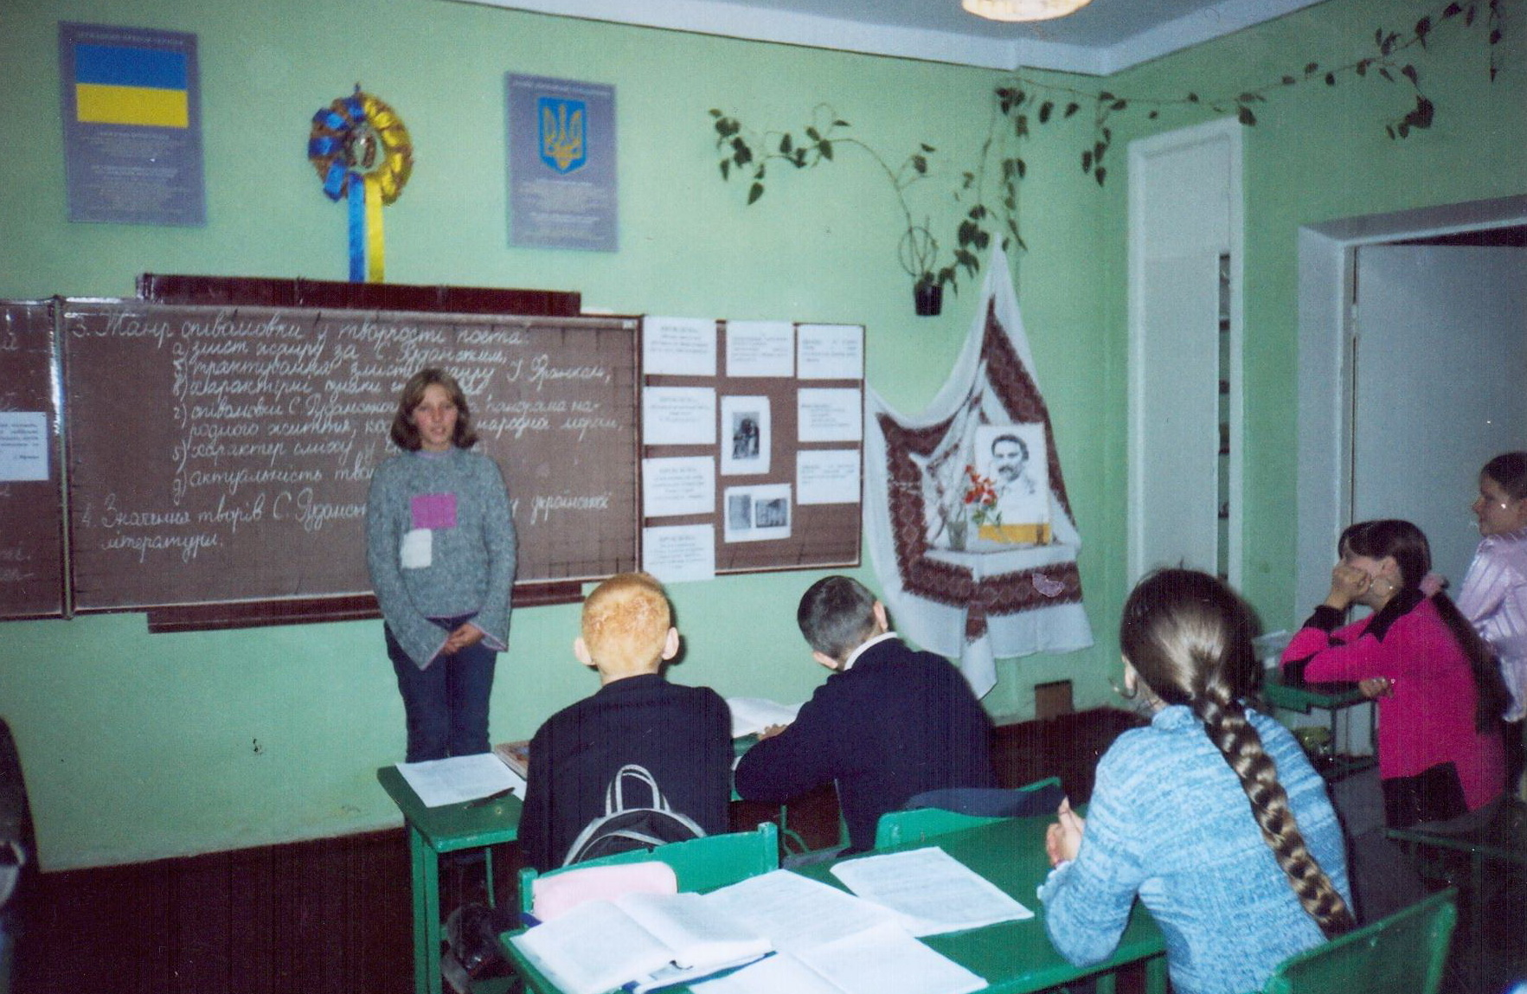
Вступ.
(Звучить тиха мелодія. Біля портрета горить свічка, учень читає слова.)
Стугонить завія, жалібно і тонко виводить у димарі вітрюган.
Захурделило над Петербургом, кригою скувало Неву. Лютує, дме в крижані сурми зима.
На столі блимає недогарок останньої свічки. Полохкий вогник, потріскуючи, вихоплює з густої сутіні бліде, змарніле обличчя, гострий ніс, розкрили чорних вусиків та зажуру глибоких очей.
Вистуджене повітря давить той рожевий язичок, що ледве обіймає скарлюченого ґнотика, і тоді на високому чолі коливаються тіні.
Про що мислиш-гадаєш, кароокий незнайомцю?
(Учень гасить свічку і сідає на своє місце.)
Вступне слово вчителя.
Можливо, не всі знають, хто він, цей кароокий незнайомець?
І чому, загубившись у далекому чужому краю, думає гірку думу?
Кажуть, що його коротке життя нагадує драму, яка пройшла десь за кулісами історії, ніким не помічена і ніде не зафіксована.
Тож давайте на сьогоднішньому уроці виправимо помилки минулого, повернемо на літературну карту України незаслужено напівзамовчуване, справжнє ім’я відомого письменника XIX ст. Степана Руданського.
ІІІ. Оголошення теми і мети уроку. Мотивація навчальної діяльності.
Оголошення теми уроку.
- Отже, тема сьогоднішнього уроку:
«Імена на літературній карті України. С. Руданський»
- Запишіть тему уроку в зошити.
Сергій Єфремов у своїй «Історії українського письменства» за 1917 рік писав:
«Був це перший, може, по Шевченкові поет на Україні, якому сила поетичного таланту давала надію на велику й корисну діяльність для рідного краю».
Думка вище згаданого літературознавця-дослідника, критика С. Ефремова цілком співпадає з думкою Великого Каменяра:
«Степан Руданський належить, без сумніву, до найбільше талановитих українських поетів серед тих, що появилися по смерті Шевченка».
Але:
«… в С. Руданському має Україна одного з тих поетів, що за життя писали багато, а за злиднями приватного і публічного життя публікували дуже мало, і яким аж пізно по смерті пащастило у читачів”.
Ці слова І. Франка і стануть епіграфом до нашого сьогоднішнього уроку.
Мотивація навчальної діяльності.
- У нас з вами сьогодні почесна місія – шляхом вивчення життєвого і творчого шляху письменника повернути його ім’я на літературну карту України. Оголошення мети уроку.
- Тож, на уроці ми з вами маємо добру нагоду
ознайомитися з життєвим і творчим шляхом цієї скромної талановитої людини, ім’я якої С. Руданський;
з’ясувати, як життєві обставини впливають на характер творчості письменника;
почути його твори, розглянути їх жанрові особливості, з’ясувати зміст назви творів «співомовки»;
а також разом із героями його творів визначити, які риси характеру варто у собі виховувати і яких вад треба уникати, щоб не виглядати смішними.
ІV. Сприйняття нового матеріалу.
- А допоможе нам у досягненні мети план, за яким будемо працювати впродовж уроку.
План
1. Сторінками біографії С. Руданського.
- Розглядаючи це питання, працюватимемо над проблемою:
«Вплив життєвих обставин на формування світогляду письменника».
2. Три періоди творчості поета. Характеристика петербурзького періоду.
- Розглядаючи це питання, працюватимемо над проблемою:
«Жанрова різноманітність творчості С. Руданського».
3. Жанр співомовки у творчості поета:
а) зміст жанру за С. Руданським;
б) трактування змісту жанру I. Франком;
в) характерні ознаки співомовки;
г) поезія «Наука» – пісня-роздум над питаннями людської долі, людського щастя, вибору правильного життєвого шляху;
ґ) приказки С. Руданського – цікава панорама народного життя України ХVІІІ - першої половини XIX ст., кодекс норм і народної моралі;
д) характер сміху у співомовках;
е) актуальність творів С. Руданського.
- Розглядаючи це питання, працюватимемо над проблемами:
«Співомовка як жанр української літератури. Теми і герої. Актуальність порушених у співомовках проблем.»
4. Значення творчості С. Руданського для розвитку української літератури.
- Розглядаючи це питання, працюватимемо над проблемою:
«Вплив співомовок С. Руданського на сатирично-гуморитичну творчість видатних майстрів художнього слова».
Робота над 1-м пунктом плану
- Епіграфом до 1-го пункту плану я взяла слова відомої української поетеси XX ст. Ліни Костенко:
У драмі людській небагато дій:
Дитинство, юність, молодість і старість,
Роби що хоч, ридай або радій,
Неси свій хрест.
- Як ви розумієте вислів «Нести свій хрест»? (Метод «мікрофон».)
Нести свій хрест – страждання, тягар, що випали на долю людини.
(Кожній людині відведено певний життєвий шлях, на якому є і радощі, і горе, і удачі, і поразки, і різні спокуси, але людина приречена на випробування і, як Ісус Христос, не повинна зламатися, а все витерпіти з гідністю.)
- Працюючи над цим пунктом плану, не забувайте про проблему «Вплив життєвих обставин на формування світогляду письменника».
Робота з додатковою літературою.
- До якого покоління належав С. Руданський?
(С.Руданському випала важка доля. Він належав до покоління шістдесятників XIX ст., якому судилося вступити в літературне життя в к. 50-х - п. 60-х років, у роки короткочасного піднесення українського культурного руху. Піднесення, яке швидко придушили горезвісним Валуєвським циркуляром 1863 року. За цим циркуляром: "никакого малороссийского языка не было, нет и не может быть», а тому ніякого українського друку.)
- Тому-то про С.Руданського, як про автора, поета, за життя мало хто чув.
Цей період в літературі називають першим антрактом (тобто перервою), «мертвою смугою».
Про шістдесятників говорили як про бідолашне покоління, що не мало куди прихилитися, не мало твердого ґрунту під ногами для свого існування, своєї творчості.
Літературознавець Сергій Ефремов писав:
«Усі вони в житті бідували, боролися, кидалися то в один, то в другий бік, ... сходили один по одному в незнану могилу».
Тому про С. Руданського як про автора художніх творів майже не чули. Його твори ходили в рукописах, їх читали, ними захоплювалися, їх співали, вважаючи народними.
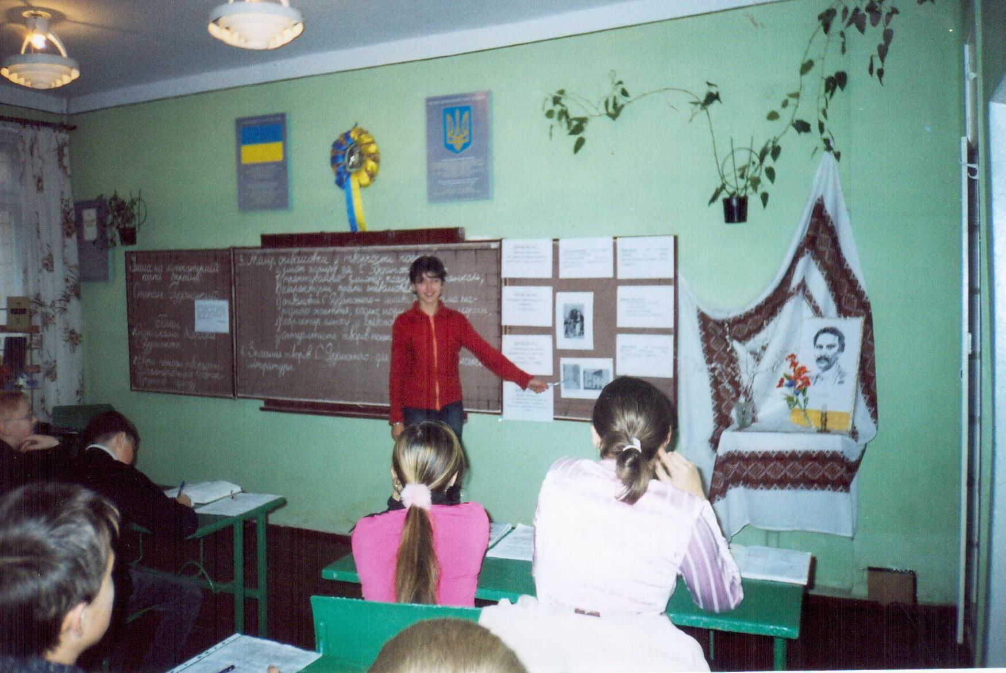
- Де, коли і в якій сім’ї народився поет?
(Степан Васильович Руданський народився 6 січня 1834 року в с. Хомутинцях Вінницького повіту па Поділлі.
Був сином небагатого священика. Сім’я була багатодітною, господарювала власними силами на полі, вдома. Найбільше любив працювати на землі Степан. Батько не мав доброї освіти, був вишколеним бурсаком, зросійщеним попом, який русифікував своїх парафіян, правив у церкві російською мовою, оберігав своїх дітей від кріпацького середовища. Зневажав рідну мову і народні звичаї. Коли Руданський вчився в семінарії і писав листи додому українською мовою, то це дуже обурювало батька. Через лист свого другого сина Степанового брата Григорія, одного разу передав: Пиши или почтительно, не по-малороссийскому, или ничего не пиши? На що Руданський відписав: «Заказують (забороняють) мені мою рідну мову, заказує батько, але в мене був прадід і прапрадід – вони мені не заказали».)
- Отже, ми побачили, що стосунки батька і сина були досить стриманими. Погляди на рідну мову були абсолютно протилежні.
- Як заборона батька не говорити українською мовою вплинула на сина?
(Він, навпаки, ще більше цікавився всім, що стосувалося українського, зокрема проявляв інтерес до збирання усної народної творчості.)
(Звучить мелодія.)
- У 1841 році «семирічного хлопчика віддати до Шаргородської бурси.
- Що дізналися про роки навчання в бурсі, а згодом у Кам’янець-Подільській семінарії?
(У Шаргородській бурсі Степан навчався 8 років. Після цього навчається в Кам’янець-Подільській семінарії.
І в бурсі, і в семінарії панувала гнітюча атмосфера.
У цих закладах каралася сама спроба розмовляти українською мовою. Вживання українського слова називалося «мужичим», це прирівнювалося до сквернословія (вульгарщини) і за доносом когось із однокласників каралося навішуванням на шию таблички «нота».
Приниженій таким чином дитині прищеплювалося почуття нижчевартості, робилося все для того, щоб українці соромилися рідної мови, соромилися батьків, зрікалися усього свого. Так руйнувалася етика, звичаї, мораль. Бо поряд із цим носінням таблички йшло доносництво: щоб скинути з себе ту «ноту», треба було зловити на вживанні української мови свого товариша, занести його ім’я в журнал, а тоді перечепити табличку йому. Тільки таким шляхом можна було позбутися ганьби.
Руданський теж пройшов через «ноти», приниження, прищеплення відчуття нижчевартості.)
- Отож, на прикладі епізодів життя С. Руданського ми бачимо два шляхи денаціоналізації :
через церкву,
через освіту.
Словникова робота
- Зверніться до словника і з’ясуйте значення слова «денаціоналізація».
(Денаціоналізація – руйнування свідомості українця, прищеплення нижчевартості, заборона всього українського.)
- Але, незважаючи на всі прикрощі життя, Степан учився добре. Батько бачив для нього блискучу кар’єру, мріяв про сан священика.
Суха ж наука, надоїдливі, нікому не потрібні заучування цілих книг не приносили Руданському задоволення. Його більше приваблювала народна творчість, жива, мудра, життєстверджуюча. Він захоплювався збиранням усної народної творчості, зокрема пісенної та анекдотичної. Саме зразки народного фольклору спонукали і самого Степана до творчості: в 17 років почав складати вірші, в семінарії написав свої пісні «Сиротина я безродний», «Ти не моя», «Мене забудь», «Не дивуйтесь, добрі люди».
- Чому народна творчість так цікавила Руданського? А тому, що теми, ідеї, образи для своїх творів поет черпав з народного життя вже з самого початку творчості.
Робота з додатковою літературою.
(Звучить музика)
- Починаючи урок, ми говорили про те, що С. Руданський перебуває у якомусь далекому чужому краї на Неві. Розкажіть, як Руданський потрапив туди.
(У липні 1655 року поет вирушає до Петербурга для вступу в духовну академію, маючи в атестаті хороші та відмінні оцінки.
Та 21-річного випускника семінарії духовна кар’єра не приваблювала. Він обирає свій шлях - хоче вступити до Петербурзької військової медико-хірургічної академії. Спочатку стає вільним слухачем, бо ні батько, ні церковники довго не давали згоди на таке навчання, а пізніше студентом. Вступ до Академії став причиною остаточного розриву з батьком. Степан залишається без його матеріальної підтримки, тому умови життя студента були жахливими: стипендії не вистачало навіть на харчі, мешкав десь на глухій околиці Петербурга серед бідноти, про що писав у своєму автобіографічному вірші «Студент» (1858 р.):
В славнім місті Петербурзі,
недалеко від Неви
Із болота виглядає хата бідної вдови...
А у хаті на постелі
у сурдуті і плащу
сидить студент медицини
другий місяць без борщу.
- Зрозуміло, що героєві рядків не до сміху. В Академії навчався у видатних медиків Боткіна, Сеченова. Ясна річ, що три роки навчання у Кам’янці-Подільському, потім у холодному Петербурзі не могли не відбитися на здоров’ї Руданського. Через погані умови життя, погане харчування на останніх курсах Академії він захворів на туберкульоз.
Влітку 186І року Руданський закінчив навчання. Зважаючи на те, що він був хворий, керівництво Академії просило Міністерство внутрішніх справ направити випускника на цивільну службу.
- Куди потрапляє Руданський по закінченні Академії?
(Звучить музика)
(Руданський отримує призначення в Ялту на посаду лікаря. Молодий лікар із головою поринув у роботу. Тривалий час поєднував обов’язки міського лікаря, завідуючого лікарнею, лікаря в порту і навіть лікаря Ялтинського повіту. Його любили за веселу вдачу, безкорисливість, доброту.)
Слово вчителя
- Здавалося б, людина у розквіті сил, їй працювати, творити. Та доля розпорядилась по-своєму. Борючись з епідемією холери, Руданський сам тяжко захворів. Знову дала себе взнаки давня хвороба – туберкульоз. 3 травня 1873 року на 39-му році життя Степана Руданського не стало.
(Звучить мелодія «Реквієм»)
- Поховали його на мальовничому кам’янистому узгір’ї Масандрівського кладовища Ялти, звідки відкривалася чудова панорама південного моря.

Учень читає
Коштом прихильників таланту Руданського на його могилі в 1892 р. було споруджено пам’ятник, що являє собою велику кам’яну брилу, на якій у дещо зміненому вигляді викарбувано уривок з вірша «Чорний кольор»:
На могилі не заплаче
Ніхто на чужині.
Хіба хмаронька заплаче
дощем по мені.

Нижче читаємо:
«Степан Руданський
Малоруський поет
помер року 1873
квітня 21, 39 літ.
А по морю пливе човен. Легкий вітер лагідно гонить вітрило І таким знайомим голосом наспівує пісню...
Звучить пісня «Повій, вітре, на Вкраїну»
- Мало хто здогадувався в той час та й багато хто тепер не знає, що цю чарівну пісню написав не хто інший, як Степан Руданський.
Учень читає
Віє Вітер з України, з рідного села, яке зветься нині Руданським, пестить вогнисті канни та чорнобривці, покладені шанувальниками на граніті, шумить у вітах кипарисів, які так любив поет, у вітах кипарисів, що виструнчилися на вічній варті коло поетової слави.

Висновок до 1-го пункту плану
- Який же світогляд сформувався під впливом життєвих обставин? (Метод «гронування».)

- любив свій народ, поважав його звичаї і традиції,
С
В
І
Т
О
Г
Л
Я
Д

- не цурався рідної мови, пам’ятав про своє походження,

- любив працювати,

- був добрим, співчутливим, милосердним,

- мав власну думку, проявляв наполегливість у досягненні мети.

Робота над 2-м пунктом плану
Слово вчителя.
- Розпочинаючи роботу над 2-м пунктом плану, хочу звернути вашу увагу на епіграф до нього. Це слова Д. Паламарчука:
Мене нема. Я в безвість одійшов.
Таким, як я, давно туди дорога.
Та, може, з ласки пресвятого Бога
У слові я з’явлюся знов.
- Кожна людина приходить на цей світ, щоб, виконавши своє призначення, залишити по собі добрий слід, а може, і не зовсім добрий... Одні подарують людям красу і добро, інші – потворні вчинки і зло.
Бо так вже влаштований світ, бо чогось задумано творцем день і ніч, біле і чорне, любов і ненависть, добро і зло, Бога і нечистого...
І, звичайно, людина мисляча, небайдужа, прагне, щоб навколо було якнайменше зла, темноти і спокус від нечистого.
Це дуже добре розумів Руданський, бо до якого б твору ми не звернулися, відчуваємо, яким болем проникнутий кожний рядок, навіть сміх у нього крізь сльози,
У пам’яті мимоволі зринають рядки з вірша невідомого автора:
Боли мене, мій болю,
боли, не стихнувши й на мить,
за тих обійдених судьбою,
кого нічого не болить.
То давайте ж з «ласки пресвятого Бога» явимо у слові талант С. Руданського.
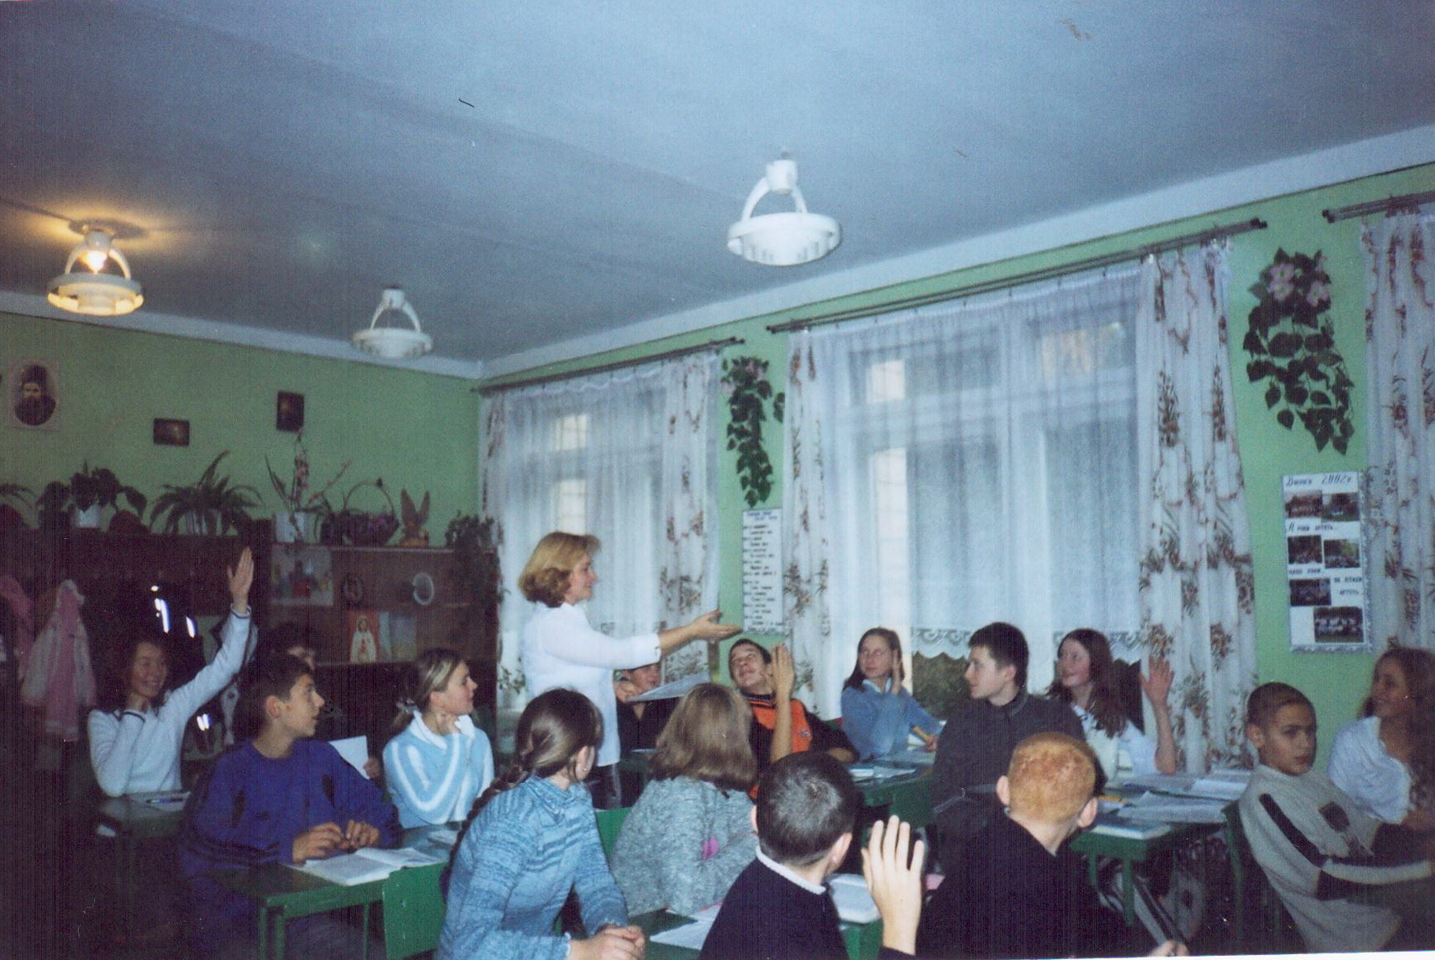
Бесіда за матеріалами додаткової літератури.
- На скільки періодів поділяється творчість С. Руданського?
(Умовно творчість поета можна поділити на три періоди:
- кам’янець-подільський /1851 - 1855 p.p./
- петербурзький / 1856 - 1861 p.p./
- ялтинський / 1862 - 18.73 p.p./
Творчий розквіт поета припадає на петербурзький період, саме тоді визначились усі особливості його творчого обдарування.)
- Охарактеризуйте цей період.
(Петербурзький період творчості тривав з 1856 по 1861 р.
Для нього характерне жанрове розмаїття творів: ліричні поезії, балади, історичні поеми, співомовки, переспіви, переклади.)
Пояснення вчителя.
- Ми з вами зупинимося на розгляді ліричних поезій та співомовок.
Усього ліричних поезій у Руданського написано 36, а надруковано – 34.
- Пригадайте, які жанри ліричних поезій ви знаєте?
(Громадянська, інтимна, пейзажна лірика.)
- У С.Руданського зустрічаємо:
- інтимну лірику (особисто-любовну)
/мотиви самотності, розриву з батьками, туга за рідними, зраджена любов/;
- громадянську /національно-патріотичну/
/мотив неволі України, русифікація українського населення, відстоювання людської гідності/.
- Ми вже мали нагоду познайомитися з одним із ліричних творів, який став по суті народною піснею. Це – «Повій, вітре, на Вкраїну».
І. Франко так оцінив лірику поета: «Пісень ліричних Руданського небагато,та всі вони мають високу стійкість артистичну, виявляючи хоч не дуже глибоке, та щире чуття, чесну та правдиву душу поета».
Висновок до 2-го пункту:
- Назвіть жанри, які були характерні для петербурзького періоду? (Метод «мікрофон»)
Робота над 3-м пунктом плану.
Бесіда за матеріалами додаткової літератури.
- Називаючи жанри, ви виділили співомовки.
- Переходимо до 3-го пункту плану «Жанр співомовки у творчості поета».
Цей жанр у творчості С. Руданського посідає значне місце. Всього створено 200 співомовок.
- Які твори мав на увазі поет, називаючи їх співомовками?
(Терміну «співомовка» Руданський надавав значення літературного роду, розуміючи під ним лірику та ліро-епос. Тому у його рукописній збірці вміщено ліричні твори, балади, казки, байки, переклади.)
- Як утворилася назва «співомовка»?
(Термін «співомовка» поет створив шляхом сполучення двох слів Співа /Муза/ та мовити. Назву співомовка використав у рукописній збірці, яка складалася з трьох частин: «Співомовки козака Вінка Руданського».
Грецьке Стефанос – Степан ( перекладається па українську мову «вінок»).
- Як І. Франко розумів термін «співомовка»?
(Він закріпив цю назву за гумористично-сатиричним сюжетним віршем.)
- Іншими словами, під співомовками І. Франко розумів поетичні гуморески та приказки. Вони поетично опрацьовані усні народні анекдоти, у яких відбиті різні життєві ситуації з того часу, у якому довелось жити і творити Руданському.
- Як Франко оцінив ці твори Руданського?
(«Найоригінальнішим і заразом найбільше народним явився Руданський у своїх «співомовках»… Тут автор наш виявив усі добрі і слабі прикмети свого таланту: незвичайне майстерство форми і народної мови, живість і простоту вислову, делікатний гумор, котрий, мов погідний, добродушним усміх, розлитий над усіма тими творами…»)
- Б. Лепкий писав: «Іноді відкладав меч-перо набік, гладив козацький вус і сміявся своїм ворогам у вічі».
Робота з додатковою літературою.
- Що таке співомовка? Які її жанрові особливості?
(Співомовка – це невеликий обсягом сюжетний вірш гумористично- сатиричного змісту.
Особливості:
- описується один комічний або трагічний випадок;
- подія зображується стисло, розвивається динамічно;
- розв’язка несподівана, часом - вражаюча;
- основних дійових осіб одна-дві;
- твір завершується, як правило, гострим, дотепним висловом.)
- Усі названі вами особливості співомовки вдома випишіть у зошити.
Пояснення вчителя.
- Сам Руданський свої співомовки розподіляв на три групи:
«на чужих» /на окупантів-москалів/
«на своїх» /на українське панство/
«на себе самих» /на трудовий народ/.
- Серед героїв люди різних національностей, професій, станів: українці, поляки, москалі, королі, урядовці, ксьондзи, сенатори, пани, селяни.
- Ліричний герой, якому симпатизує автор, – це людина з гідністю, яка поважає в людині людське, нікому не прощає вад, уміє з гідністю вийти з принизливої ситуації за допомогою дотепного жарту,
- Є в співомовках Руданського образ оповідача – представника народу чесного, сміливого, дотепного, безстрашного, кмітливого.
Виразне читання і коментар співомовки.
- Прослухайте уважно співомовки С. Руданського і дайте відповіді на поставлені запитання.
«Добре торгувалось»
План
1. Коли і де відбуваються події?
(Події відбуваються у той час, коли жив Руданський, хоча у творі немає вказівки на час. Події розгортаються у крамниці.)
2. Хто головні герої?
(Головні герої - чумак і продавці.)
3. У якій ситуації опиняються герої?
(Чумак шукає дьоготь, зайшов у дуже багату крамницю, щоб спитати, чи немає там дьогтю.)
4. На яких рисах людського характеру загострює увагу поет?
- Як до чумака поставились купці?(глузують) – зневажливість;
- Як чумак зумів вийти з ситуації, що склалася? (відповів дотепним словом на глузування купців) – почуття людської гідності.
Купці - зверхність, невихованість
Чумак - народна мудрість, розважливість, вихованість.
5. Як ставиться автор до зображуваних подій? Який характер сміху?
(До чумака ставиться з симпатією, сміх добродушний, а до продавців – з осудом, сміх нещадний, глузливий.)
6. Яка тема твору?
(Показує протиріччя між народною і панською мораллю, культурою.)
7. Який висновок можна зробити із зображуваної ситуації?
(Прості люди неосвічені, темні, але вони виховані, з почуттям людської гідності; пани ж, маючи змогу одержувати освіту, насправді набагато дикіші, темніші у своїй грубості, невихованості.)
8. Яка основна думка твору?
(У житті головне – не гроші і багатство, а вміння поважати гідність інших людей, бути вихованими, порядними, щирими.)
9. Як засоби комічного: комізм ситуації; прагнення показати себе не такими, якими вони е насправді; макаронічна мова; народний дотеп сатиричного змісту - використані у співомовці?
(Комізм ситуації – чумак шукає дьоготь у крамниці.
Прагнення показати себе не такими, якими є насправді: чумак - простаком, купці – розумниками, дотепниками.
Макаронічна мова – мова купців.
Народний дотеп сатиричного змісту – дотеп чумака.)
10. Назвіть наявні у творі жанрові особливості співомовок.
V. Осмислення нових знань.
Парад співомовок.
- А зараз ми проведемо парад співомовок. Зверніть увагу на їх тему, героїв. Чи можна їх вважати актуальними в наш час?
Співомовка «Понизив».
(У цій співомовці засуджується така шкідлива звичка, як алкоголізм. Людина у стані алкогольного сп’яніння не тільки смішна і гидка, вона ще й не здатна на розсудливі вчинки. Наслідки дій такої людини непередбачувані і часто трагічні.)
Співомовка «Баба в церкві».
(Основний персонаж твору – проста стара жінка, яка прожила уже чимало років. Її життєвий досвід підказує їй, що у житті є різні ситуації і мати «своїх» і в раю, і в пеклі не так, вже й погано, тому і свічку вона ставить і святому, і нечистій силі. Насправді у співомовці висміюються люди, які готові служити і нашим, і вашим. Такі люди теж небезпечні, бо вони ненадійні, дволикі, здатні на зраду і лицемірство.
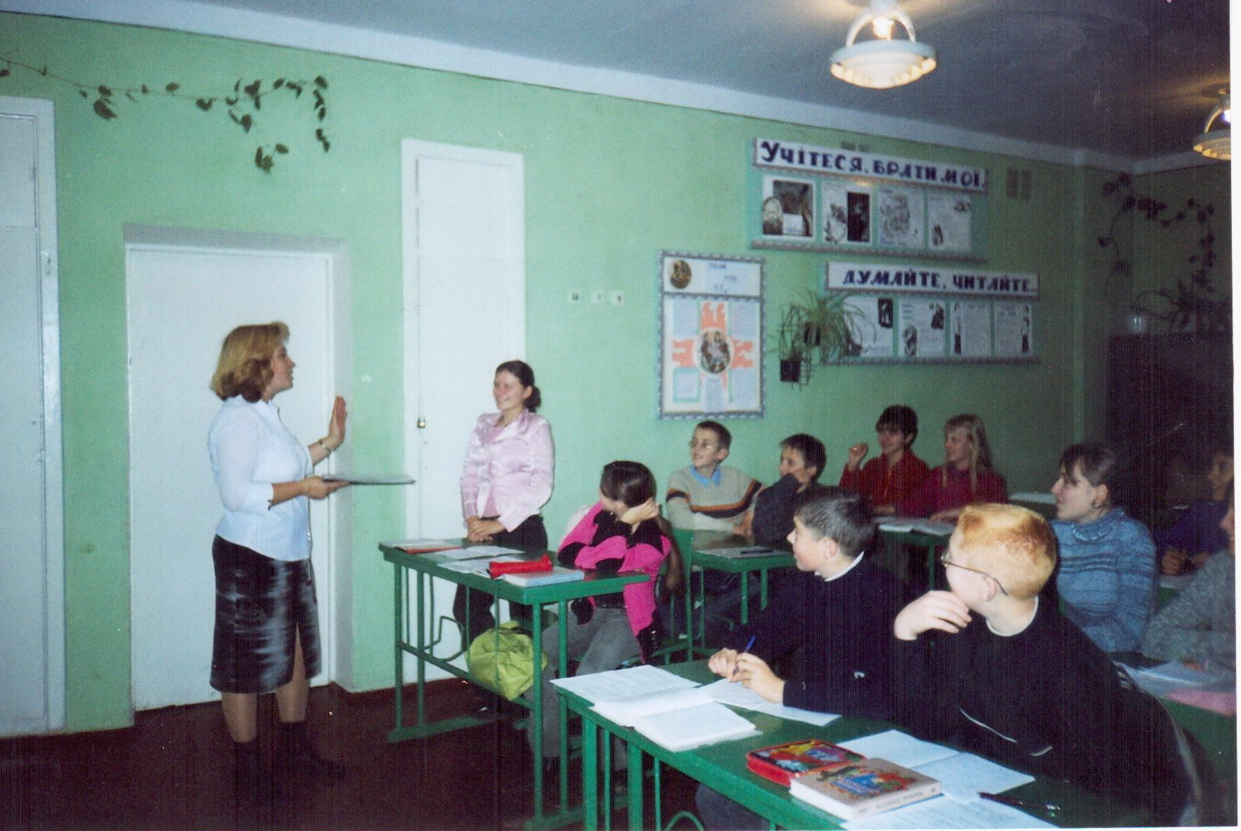
Співомовка «Циган з хріном»
(Люди часто шукають вигоди, ось і циган спокусився на низьку ціну: за копійку купив аж в’язку хріну. Задоволений покупкою, він щасливо повертається додому. Але яке розчарування на нього чекає: невелика ціна дає й невелике задоволення – всього-на-всього сльози. Тож пам’ятаймо народну мудрість: «Скупий два рази тратить».)
- Чи можна твори С. Руданського вважати актуальними? ( Метод «прес».)
Висновок до теми уроку.
- Справді, давно нема панів і наймитів, але, на жаль, залишаються живучими людські вади, і хай би ми з них частіше сміялися, ніж через них плакали.
- Завершуючи знайомство з Степаном Руданським, хочу вас запитати: «Яке ж значення творчості С. Руданського для розвитку української літератури?» (Метод «мозкова атака».)
(Ідеї:
1. С. Руданський брав теми, героїв із життя.
2. Піднімав у своїх творах загальнолюдські проблеми.
3. Жанром співомовок утвердив в українській літературі жанр комічної, дотепної розповіді у живій, віршованій формі.
4. У його творах відображено національний характер українця, що вірить у свої сили і свою перевагу над тими, хто хоче його принизити.
За справедливими словами М. Рильського, життя і творчість С. Руданського «справді заслуговують на найдорожчий у світі титул – титул народного поета».)
VІ. Підсумок уроку.
Бліц-опитування
- Ім’я якого письменника ми повертали на літературну карту України?
- Чому С. Руданський заслуговує на те, щоб його ім’я було повернено на літературну карту України?
- Як життєві обставини допомогли С. Руданському загартувати волю?
- Які твори принесли С.Руданському визнання?
- Чи можна зустріти героїв С.Руданського у наш час?
- Що дало вам вивчення творчості Руданського?
(Життєвий шлях С.Руданського навчив, що треба бути цілеспрямованим, працьовитим, любити і поважати свою мову, свій народ, творчість показала, що можна протистояти несправедливості світу, висміюючи вади людей, співомовки підказали, над якими вадами слід працювати, щоб не потрапляти у комічні ситуації.)
Заключне слово вчителя:
- Літературна діяльність С.Руданського охоплює двадцятиріччя – від початку 50-х до 70-х років XIX ст. За життя письменника до читача дійшло мало творів, бо спочатку вони розповсюджувалися усно.
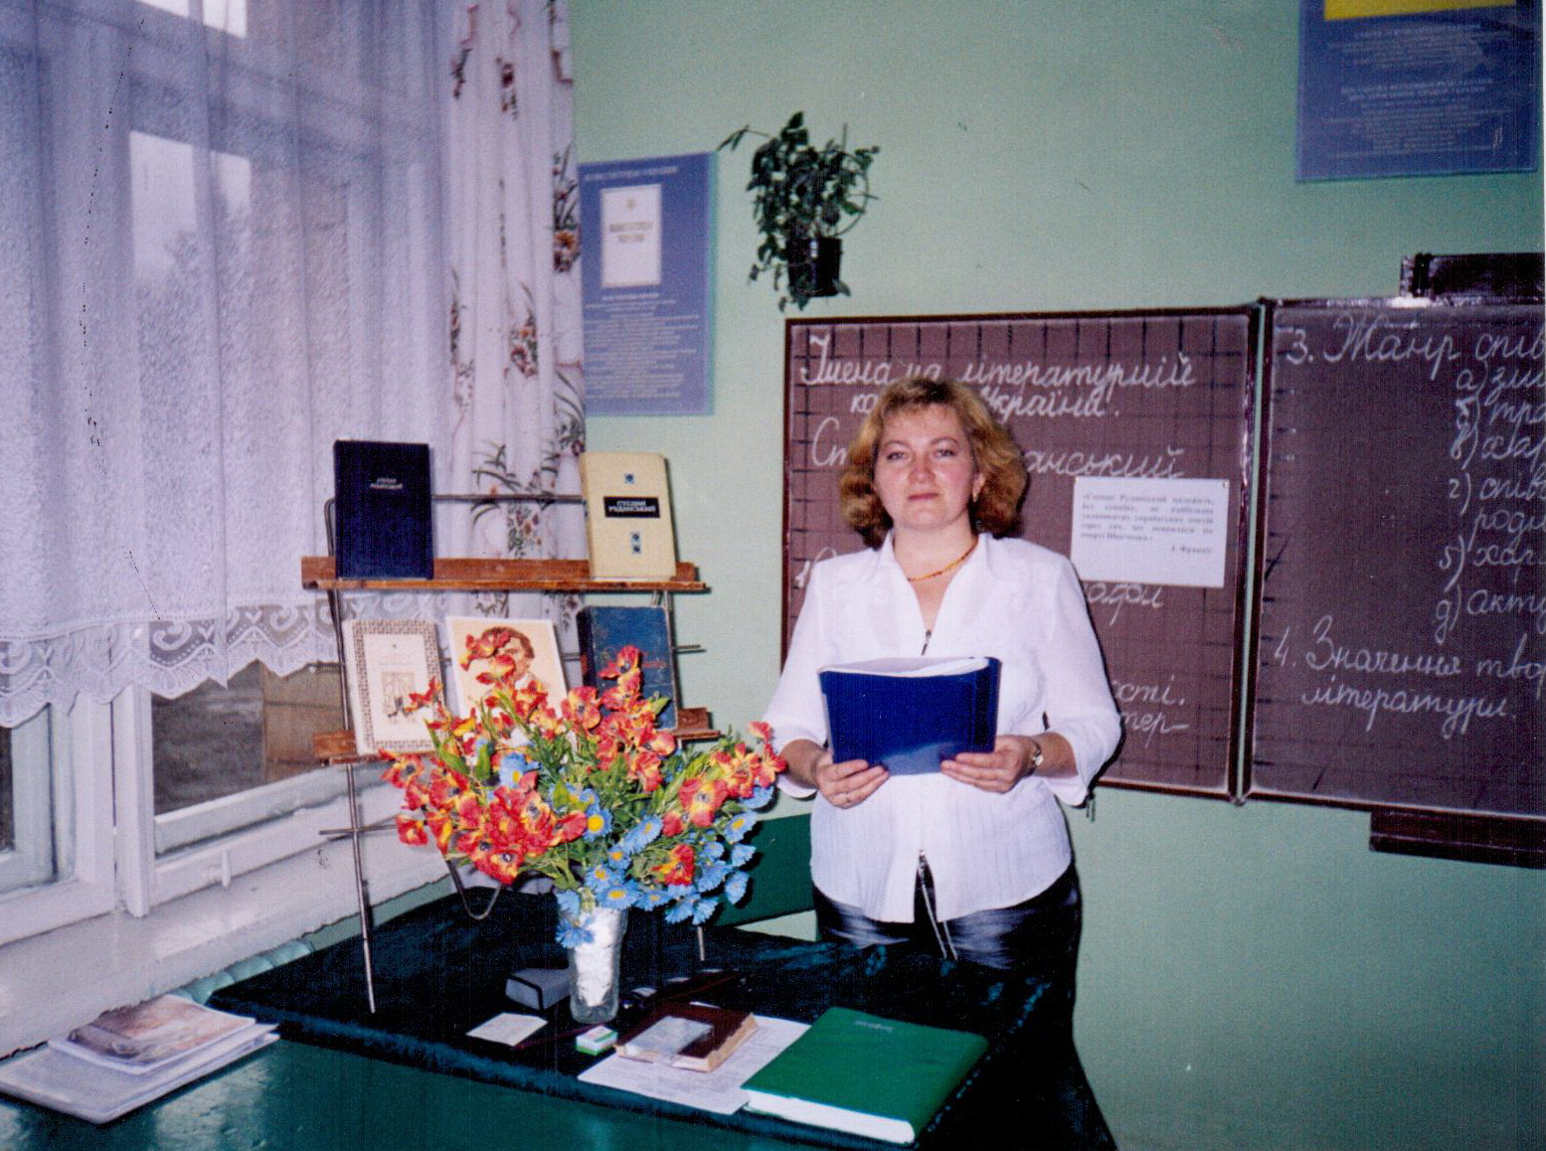
Вперше в 1880 р. вийшла окремим виданням збірка поезій Руданського під назвою «Співомовки». Ініціаторами видання були Олена Пчілка і Петро Косач – батьки Лесі Українки.
У 80-90-х роках над збиранням та опублікуванням творів Руданського працювали І. Франко, А. Кримський, внаслідок чого з’явилося семитомне видання спадщини поета.
Після цього впродовж десятиліть твори поета видавалися неодноразово.
Традиції Руданського продовжували такі видатні поети, як I. Франко, Леся Українка, В. Самійленко, із сучасних поетів – С. Олійник, П. Глазовий.
VІІ. Домашнє завдання.
Підтвердити або спростувати твердження «С. Руданський заслуговує на те, щоб його ім’я повернули на літературну карту України.»

Використана література:
1. Єфремов С. Історія українського письменства. - К., 1917.
2. Сиваченко М. Є. Студії над гуморесками Степана Руданського. - К., 1979.

Додаток 1

ДОВІДНИК
Нести свій хрест – зазнавати страждань і випробувань у житті.
Денаціоналізація – руйнування свідомості українця.
Прищеплення відчуття нижчевартості, заборона всього українського.
Шляхи денаціоналізації – через церкву,
через освіту.
Лірика – це рід літератури, у творах якого відображені почуття, думки людей, викликані певними подіями чи обставинами життя.
Жанри лірики – громадянська;
- пейзажна;
- особиста.
Епос – це рід літератури, у творах якого основним способом зображення подій, явищ, людей е розповідь та опис.
Жанри епосу: - малі (байка, оповідання, гумореска, літературна казка );
- середні (повість)
- великі (роман).
Ліро-епос – це художні твори, в яких поєднуються ознаки епосу та лірики.
Жанри ліро-епосу: - малі (балада, легенда, співомовка);
- середні (поема);
- великі (роман у віршах).
Співомовка – це невеликий обсягом сюжетний вірш гумористично-сатиричного змісту.
Жанрові особливості співомовки:
- опис одного комічного або трагікомічного випадку;
- стисле зображення подій, динамічний розвиток;
- несподівана розв’язка;
- одна-дві дійових осіб;
- завершення твору влучним дотепом.
Засоби творення комічного:
- комізм ситуації.
- прагнення показати себе не таким, яким е насправді.
- народний дотеп сатиричного змісту.
- макаронічна мова (змішування слів різних мов).

Додаток 2
Додаткова інформація
Руданському випала важка доля. Він належав до покоління шістдесятників XIX ст., якому судилося вступити в літературне життя в к. 50-х - п. 60-х років, у роки короткочасноно піднесення українського культурного руху. Піднесення, яке швидко придушили горезвісним Валуєвським циркуляром 1863 року. За цим циркуляром: "никакого малороссийского языка не было, нет и не может быть», а тому ніякого українського друку.
Степан Васильович Руданський народився 6 січня 1834 року в с. Хомутинцях Вінницького повіту па Поділлі.
Був сином небагатого священика. Сім’я була багатодітною, господарювала власними силами на полі, вдома. Найбільше любив працювати на землі Степан. Батько не мав доброї освіти, був вишколеним бурсаком, зросійщеним попом, який русифікував своїх парафіян, правив у церкві російською мовою, оберігав своїх дітей від кріпацького середовища. Зневажав рідну мову і народні звичаї. Коли Руданський вчився в семінарії і писав листи додому українською мовою, то це дуже обурювало батька. Через лист свого другого сина Степанового брата Григорія, одного разу передав: Пиши или почтительно, не по-малороссийскому, или ничего не пиши? На що Руданський відписав: «Заказують (забороняють) мені мою рідну мову, заказує батько, але в мене був прадід і прапрадід - вони мені не заказ У Шаргородській бурсі Степан навчався 8 років. Після цього навчається в Кам’янець-Подільській семінарії.
І в бурсі, і в семінарії панувала гнітюча атмосфера.
У цих закладах каралася сама спроба розмовляти українською мовою. Вживання українського слова називалося «мужичим», це прирівнювалося до сквернословія (вульгарщини) і за доносом когось із однокласників каралося навішуванням на шию таблички «нота».
Приниженій таким чином дитині прищеплювалося почуття нижчевартості, робилося все для того, щоб українці соромилися рідної мови, соромилися батьків, зрікалися усього свого. Так руйнувалася етика, звичаї, мораль. Бо поряд з цим носінням таблички йшло доносництво: щоб скинути з себе ту «ноту», треба було зловити на вживанні української мови свого товариша, занести його ім’я в журнал, а тоді перечепити табличку йому. Тільки таким шляхом можна було позбутися ганьби.
Руданський теж пройшов через «ноти», приниження, прищеплення відчуття нижчевартості».
У липні 1655 року поет вирушає до Петербурга для вступу в духовну академію, маючи в атестаті хороші та відмінні оцінки.
Та 21-річного випускника семінарії духовна кар’єра не приваблювала. Він обирає свій шлях - хоче вступити до Петербурзької військової медико-хірургічної академії. Спочатку стає вільним слухачем, бо ні батько, ні церковники довго не давали згоди на таке навчання, а пізніше студентом. Вступ до Академії став причиною остаточного розриву з батьком. Степан залишається без його матеріальної підтримки, тому умови життя студента були жахливими: стипендії не вистачало навіть на харчі, мешкав десь на глухій околиці Петербурга серед бідноти, про що писав у своєму автобіографічному вірші «Студент» (1858 р.):
В славнім місті Петербурзі,
недалеко від Неви
Із болота виглядає
хата бідної вдови...
А у хаті на постелі
у сурдуті і плащу
сидить студент медицини
другий місяць без борщу.
Руданський отримує призначення в Ялту на посаду лікаря. Молодий лікар з головою поринув у роботу. Тривалий час поєднував обов’язки міського лікаря, завідуючого лікарнею, лікаря в порту і навіть лікаря Ялтинського повіту. Його любили за веселу вдачу, безкорисливість, доброту.)
Умовно творчість поета можна поділити на три періоди:
- кам’янець-подільський /1851 - 1855 p.p./
- петербурзький / 1856 - 1861 p.p./
- ялтинський / 1862 - 18.73 p.p./
Творчий розквіт поета припадає на петербурзький період, саме тоді визначились усі особливості його творчого обдарування.
Петербурзький період творчості тривав з 1856 по 1861 р.
Для нього характерне жанрове розмаїття творів: ліричні поезії, балади, історичні поеми, співомовки, переспіви, переклади.
Терміну «співомовка» Руданський надавав значення літературного роду, розуміючи під ним лірику та ліро-епос. Тому у його рукописній збірці вміщено ліричні твори, балади, казки, байки, переклади.
Термін «співомовка» поет створив шляхом сполучення двох слів Співа /Муза/ та мовити. Назву співомовка використав у рукописній збірці, яка складалася з трьох частин: «Співомовки козака Вінка Руданського».
Грецьке Стефанос – Степан ( перекладається па українську мову «вінок»).І. Франко закріпив назву співомовка за гумористично-сатиричним сюжетним віршем. Він високо оцінив ці твори Руданського: «Найоригінальнішим і заразом найбільше народним явився Руданський у своїх «співомовках»… Тут автор наш виявив усі добрі і слабі прикмети свого таланту: незвичайне майстерство форми і народної мови, живість і простоту вислову, делікатний гумор, котрий, мов погідний, добродушним усміх, розлитий над усіма тими творами…»

Додаток 3
Співомовка – це невеликий обсягом сюжетний вірш гумористично- сатиричного змісту.
Особливості:
- описується один комічний або трагічний випадок;
- подія зображується стисло, розвивається динамічно;
- розв’язка несподівана, часом – вражаюча;
- основних дійових осіб одна-дві;
- твір завершується, як правило, гострим, дотепним висловом.

